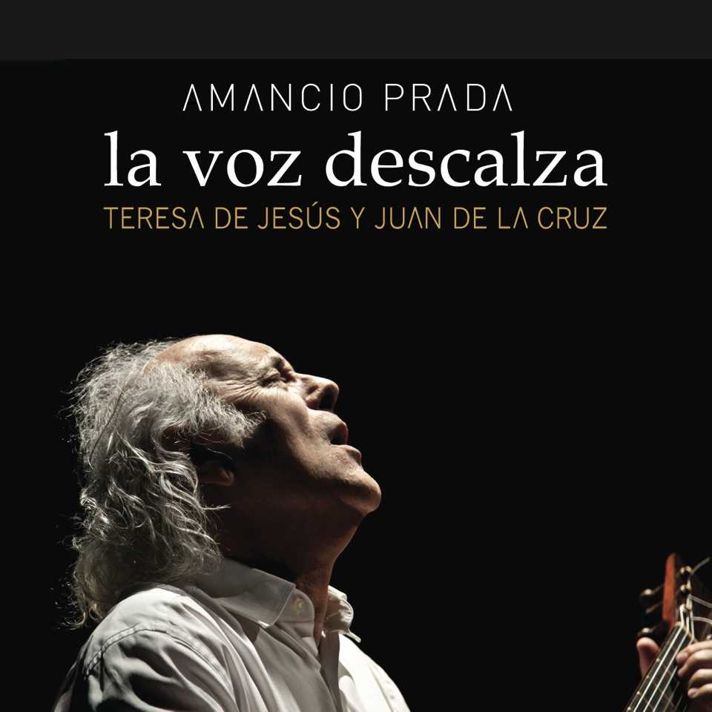

LA VOZ DESCALZA
Teresa de Jesús y Juan de la Cruz

Teresa de Jesús y Juan de la Cruz: dos llamas de amor vivas.
Llamas de un mismo fuego, un mismo amor. En palabras de la santa: “Digamos que sea la unión, como si dos velas de cera se juntasen tan en extremo que toda la luz fuese una”. Y de san Juan: “Por cuanto estas canciones, religiosa Madre, parecen ser escritas
con algún fervor de amor de Dios, no pienso yo ahora declarar toda la anchura que el espíritu fecundo del amor en ellas lleva. Y esto tengo por mejor, porque los dichos de amor es mejor dejarlos en su anchura, para que cada uno de ellos se aproveche según su modo y caudal de espíritu, que abreviarlos a un solo sentido al
que no se acomode todo paladar”.

Ambos enamorados ansían unirse con el Amado: un místico es un prendado de Dios. Pero a la hora de expresar esa pasión no tienen otro lenguaje que el de nuestras palabras usadas. Y así, su amor divino se arropa humanamente y se expande.

Nueve nuevas canciones de santa Teresa que dialogan con otras tantas de san Juan, enlazadas por un guión que se nutre del pensamiento de ambos santos poetas y algo personal. Canciones descalzas, voz y guitarra, para llevar el verso en volandas. Canciones del alma, en su anchura, que van de vuelo.

Amancio Prada

Programa

LA VOZ DESCALZA
Teresa de Jesús y Juan de la Cruz

SIN ARRIMO Y CON ARRIMO
NADA TE TURBE
OH HERMOSURA QUE EXCEDÉIS
QUE BIEN SÉ YO LA FONTE
DONDE NO HAY AMOR, PON AMOR
YA TODA ME ENTREGUÉ Y DÍ
LLAMA DE AMOR VIVA
AYES DEL DESTIERRO
VIVO SIN VIVIR EN MÍ
COPLAS DEL ALMA
ADÓNDE TE ESCONDISTE
SI EL PADECER CON AMOR
OH CRISTALINA FUENTE
VUESTRA SOY, PARA VOS NACÍ
EN UNA NOCHE OSCURA
BUENA VENTURA
LA BLANCA PALOMICA
SOBERANO ESPOSO MÍO
OH DICHOSA LA ZAGALA
GOCÉMONOS, AMADO

***
Textos: Teresa de Ávila y Juan de la Cruz
Música, voz y guitarra: Amancio Prada
Guión: Juan Carlos Mestre
Espacio escénico: Marco Herreros
Grabación sonora: Luis Delgado
Diseño de sonido: Juan Ramón Martín
Diseño gráfico: Roberto Turégano
Fotografía: López Tofiño
Producción y Distribución: Marga Taibo
Es una producción de Musicamaina

Prensa /
http://www.diariojaen.es/cultura/item/78240-amancio-prada-se-desnuda-en-ubeda.
http://salamancartvaldia.es/not/77952/-la-voz-descalza-de-amancio-prada-inunda-de-sentimiento-teresiano-el-teatro-de-la-villa/
http://www.elnortedecastilla.es/avila/201503/28/amancio-prada-enciende-velas-20150328223359.html

Una escucha elocuente de La Voz Descalza
ANTONIO COLINAS: "En Ávila mis ojos"
(El Norte de Castilla, 6 de abril de 2015)
No siempre el poema y la música sintonizan de manera concorde. La prueba es muy difícil, pero es posible cuando la altura poética es la de nuestros místicos (Teresa de Jesús, Juan de la Cruz) y la música y la voz la aporta el que quizás sea uno de nuestros más grandes y últimos juglares, el leonés Amancio Prada. Lugar: el Auditorio de la ciudad de Ávila, junto a las murallas que parece han sido levantadas ayer mismo por su excelente estado conservación. Motivo: el V Centenario del nacimiento de Santa Teresa. Protagonista: “la voz descalza” de Amancio Prada. Espectadores: 1200, sumidos en un silencio continuo, sobrecogedor, que hizo de este concierto un verdadero acto iniciático. Difícil es también que esa música, esa voz y esas palabras inspiradas se fundan con un público concentrado. Hubo ausencias, pero no se notaron, pues no había ni una sola butaca libre en el auditorio.
¿Y cuál era en esta ocasión el reto para la voz alta y sensible, delicada y honda, inspiradísima siempre de Amancio? De acuerdo con la ocasión, el artista había musicado nueve nuevas canciones de Santa Teresa. Decimos “nuevas” porque en nuestra memoria ya conservábamos una de sus versiones más bellas de un poema de Teresa. Nos referimos a “Vivo sin vivir en mí”, compuesto por la escritora abulense al tiempo que fundaba su monasterio de Salamanca, cuando llegó a esta ciudad a solas con una compañera y, por ser Noche de Ánimas, volteaban al unísono todas las campanas de la ciudad.
Pero había otra prueba al asumir los nuevos textos: poner música a poemas de extremada sencillez, como “Nada te turbe”, “Vuestra soy, para Vos nací”, “Oh hermosura que excedéis”. Esta prueba quedaba superada, pero Amancio Prada debía asumir otra en este concierto: fundir los poemas de Teresa con los ya musicados y excelsos de San Juan de la Cruz. Para ello, debió de dar un sentido antológico a su recital, deteniéndose en los momentos más sublimes de su versión del “Cántico”; u ofreciéndonos en su totalidad las versiones de “Llama de amor viva” o “En una noche oscura”. Volvió así Amancio a elevar su voz a las mismísimas “esferas”, que diría el maestro Fray Luis, con esa conjunción ideal entre palabra, melodía y voz.
Y otra vez recordé cuánto la poesía le debe, en estos tiempos de tantos falsos “cantos de sirena”, de tanto griterío hueco, a músicos como Amancio Prada, Joaquín Díaz, Paco Ibáñez, Serrat o María del Mar Bonet, por citar sólo a los más cimeros. Todos sabemos que hay dos lecturas del “Cántico” sanjuanista: la de antes y la de después de haber escuchado la versión musicada de Amancio. Lo mismo podríamos decir de su versión de las “Coplas” de Jorge Manrique o de los poemas de Rosalía de Castro. Incluso diría que hay tres lecturas nobles, pero distintas, de esos grandes poemas: la que hacemos con los labios cerrados, interiormente, en la soledad de nuestro cuarto; la que escuchamos en voz alta, cuando son otros los que recitan el texto con desnudez y sin artificios; o, como en Amancio, cuando el poema se transforma por la música y el canto, cuando se ha asumido la osada prueba de metamorfosear el texto poético.
Esta última es la prueba a la que Amancio Prada sometió su voz y su vida desde que un día, en una buhardilla de París, abordara sin extraviarse, su interpretación de las estrofas de Juan de la Cruz. Han pasado muchos años desde entonces, pero sus versiones vibran ahora con igual intensidad. Y además, en el caso de Ávila, en esa ceremonia de iniciación o sintonía plena con un público fervoroso y multitudinario. ¿De dónde nace este logro suyo? Creo que de su gran amor hacia la poesía, ese género literario que acompaña al ser humano desde el origen de las civilizaciones. En el fondo, estamos ante la búsqueda y alcance de una “unión” que el propio Amancio nos recordó con las palabras de la santa-poeta abulense: “Digamos que sea la unión, como si dos velas de cera se juntasen tan en extremo que toda la luz fuesen una”. En el escenario del auditorio de Ávila también brillaron las dos velas que, con la voz de Amancio, se unieron en una tercera y a la vez única y sabia luz.

